Evidencia GA2-220501107-AA1-EV02

Juan Esteban Cuáran Santander

Programa: Gestión de Redes de Datos
Ficha: 3545786

Servicio Nacional de Aprendizaje (SENA)
10 de octubre del 2026

Introducción:
El presente informe presenta la planeación de la implementación de la red inalámbrica del edificio de tres pisos trabajado en las actividades anteriores, tomando como base la lista de chequeo de inspección de la infraestructura física (GA2-220501107-AA1-EV01). Se detallan los requerimientos técnicos y humanos, las normas a utilizar, el cronograma de actividades, el presupuesto aproximado y la topología propuesta.

Requerimientos técnicos y humanos

Requerimientos técnicos
Se parte de la lista de chequeo, la cual especifica que la red inalámbrica debe cubrir tres zonas: el área central de usuarios con portátiles, tablets y smartphones del piso. Para el piso 2 se espera cubrir la recepción, la sala de espera y la sala de conferencias. Finalmente se espera cubrir la sala de conferencias del piso 3.
Por su parte, en los planos se muestra que la sala de Internet del piso 1, la cual contiene 20 equipos, una impresora y un televisor permanece cableada y no requiere punto de acceso propio. Con ello se definen los siguientes requerimientos:
Componente | Requerimiento | Cantidad
Puntos de acceso (AP) | Doble banda (2.4 y 5 GHz), Wi-Fi 6 (IEEE 802.11ax), alimentación PoE 802.3af/at, soporte de múltiples SSID y VLAN, administración centralizada. | 4
Distribución de APs | AP-1 en el área WiFi central (piso 1)  AP-2 en recepción (piso 2)  AP-3 en sala de conferencias (piso 2)  AP-4 en sala de conferencias (piso 3). | 4
Alimentación PoE | Inyectores PoE 802.3at (30 W) para los APs, ya que los switches existentes de cada cuarto de telecomunicaciones no se asumen con alimentación a través de ethernet. Lo anterior se fundamenta en principios como la optimización de costos, ya que remplazar un switch corporativo por 2 dispositivos de acceso representaría un gasto extra de capital que no es necesario en la etapa actual  Adicionalmente, se destaca que los puntos de acceso seleccionados requieren un suministro estable de 30 W, al utilizar inyectores independientes, se garantiza que cada AP disponga de un canal de alimentación dedicado y exclusivo de 30W | 4
Cableado horizontal | Cable UTP categoría 6 desde el patch panel de cada piso hasta cada AP, longitud máxima de 90 m por enlace permanente, rotulado según el estándar. | 1 caja (305m)
Seguridad | Cifrado WPA3, red corporativa separada de la red de invitados por VLAN, contraseñas robustas y portal cautivo para invitados. | NA
Direccionamiento | VLAN 10 para la sala de internet del primer piso, ya que esta diseñada para computadoras de uso público y laboratorios. VLAN 20 para los teléfonos, tables y laptops de visitantes y VLAN 30 para la oficina administrativa de Enter Ltda, la cual además cuenta con servidor DHCP en el router de cada piso. Al ubicar el servidor DHCP localmente en cada piso; eliminando la dependencia de un nodo central y se garantizando la autonomía y continuidad del servicio frente a eventuales fallos de conectividad | 3 VLAN
Cobertura | Cobertura aproximada de 100 a 150 m² por AP en interiores, validada con un estudio de sitio (site survey) antes y después de la instalación. | NA
Tabla 1 Requerimientos técnicos de la red inalámbrica

Requerimientos humanos
Para la ejecución del proyecto se requiere el siguiente equipo de trabajo, con las funciones que se describen en la tabla 2:
Rol | Cantidad | Funciones principales
Ingeniero de redes (líder del proyecto) | 1 | Estudio de sitio, diseño de cobertura y canales, configuración de APs, VLAN y seguridad, pruebas y documentación.
Técnicos instaladores de cableado | 2 | Canalización, tendido y conectorización del cable UTP, montaje de APs e inyectores PoE, rotulado.
Auxiliar de soporte | 1 | Apoyo logístico, inventario de equipos y capacitación básica a los usuarios finales.
Tabla 2 Talento humano requerido

Normas a utilizar
La planeación se apoya en estándares internacionales y en la normativa colombiana aplicable, que garantizan la interoperabilidad, la seguridad eléctrica y la calidad del cableado:

Norma | Aplicación en el proyecto
IEEE 802.11ax (Wi-Fi 6) y 802.11ac | Especificación de la capa física y MAC de los puntos de acceso, con compatibilidad hacia los estándares 802.11a/b/g/n (Institute of Electrical and Electronics Engineers [IEEE], 2021).
IEEE 802.3af/at | Alimentación eléctrica por el cable de red, mediante los inyectores PoE de los APs, la cual permite transmitir energía eléctrica y datos simultáneamente a través de un único cable de red de par trenzado
IEEE 802.1Q | Segmentación de la red en VLAN y troncales entre los switches de los pisos.
Wi-Fi Alliance WPA3 | Mecanismo de seguridad y cifrado de las redes inalámbricas; mejorando la protección contra ataques de fuerza bruta, el cifrado de datos y garantizando la protección de las tramas de gestion
ANSI/TIA-568 | Cableado estructurado: categoría 6, longitud máxima de 90 m en el enlace permanente y pruebas de certificación.
ANSI/TIA-569 y TIA-606 | Canalizaciones y espacios exclusivos de telecomunicaciones con seguridad incluida; rotulado e identificación de la infraestructura.
Ley 1581 de 2012 | Protección de datos personales de los usuarios que se conectan a la red de invitados, garantizando su privacidad, el tratamiento adecuado de su información y el cumplimiento de los principios de legalidad, finalidad, libertad, seguridad y confidencialidad establecidos en la normativa colombiana.
Tabla 3 Normas y estándares aplicables
Es importante resaltar que la aplicación de estas normas y estándares permite garantizar que la infraestructura de red cumpla con los requisitos técnicos de conectividad, seguridad, rendimiento y organización. Asimismo, su implementación facilita la interoperabilidad entre los equipos, el crecimiento futuro de la red y la administración eficiente de los recursos tecnológicos.

Cronograma de actividades
El proyecto simula su iniciación el día martes 13 de octubre de 2026 y finalizar el 11 de noviembre de 2026, descontando los días festivos del 12 de octubre y del 2 de noviembre. En total se contemplan 21 días hábiles.
Actividad | Fecha | Días hábiles | Recurso
Estudio de sitio y validación de la lista de chequeo en los tres pisos | 13 al 14 oct. | 2 | Ingeniero de redes
Diseño de cobertura, plan de canales, VLAN y SSID | 15 al 16 oct. | 2 | Ingeniero de redes
Adquisición de equipos y materiales | 19 al 23 oct. | 5 | Ingeniero de redes y auxiliar
Canalización y tendido de cableado UTP (pisos 1, 2 y 3) | 26 al 29 oct. | 4 | Técnicos instaladores
Montaje de APs e inyectores PoE y rotulado | 30 oct. y 3 nov. | 2 | Técnicos instaladores
Configuración de APs, VLAN, seguridad y QoS | 4 al 5 nov. | 2 | Ingeniero de redes
Pruebas de cobertura, velocidad y certificación del cableado | 6 y 9 nov. | 2 | Ingeniero y técnicos
Capacitación, documentación y entrega final | 10 al 11 nov. | 2 | Ingeniero y auxiliar
Total | - | 21 | -
Tabla 4 Cronograma

Diagrama de Gantt
Actividad | Recurso | Fecha | Días | oct-26 |  |  |  |  |  |  |  |  |  |  |  |  |  | nov-26
 |  |  |  | 13 | 14 | 15 | 16 | 19 | 20 | 21 | 22 | 23 | 26 | 27 | 28 | 29 | 30 | 3 | 4 | 5 | 6 | 9 | 10 | 11
Estudio de sitio y validación de la lista de chequeo en los tres pisos | Ingeniero de redes | 13 al 14 oct. | 2
Diseño de cobertura, plan de canales, VLAN y SSID | Ingeniero de redes | 15 al 16 oct. | 2
Adquisición de equipos y materiales | Ingeniero de redes y auxiliar | 19 al 23 oct. | 5
Canalización y tendido de cableado UTP (pisos 1, 2 y 3) | Técnicos instaladores | 26 al 29 oct. | 4
Montaje de APs e inyectores PoE y rotulado | Técnicos instaladores | 30 oct. y 3 nov. | 2
Configuración de APs, VLAN, seguridad y QoS | Ingeniero de redes | 4 al 5 nov. | 2
Pruebas de cobertura, velocidad y certificación del cableado | Ingeniero y técnicos | 6 y 9 nov. | 2
Capacitación, documentación y entrega final | Ingeniero y auxiliar | 10 al 11 nov. | 2
Total |  |  | 21
Tabla 5 Diagrama de Gantt: ■ Ingeniero de redes ■ Técnicos instaladores ■ Equipo mixto

Presupuesto aproximado
El presente presupuesto se estima en pesos colombianos (COP) con valores de referencia del mercado y debe ajustarse con cotizaciones con proveedores reales antes de la compra. No se incluyen los equipos activos (switches y routers) ni el patch panel de cada cuarto de telecomunicaciones, ya que hacen parte de la infraestructura existente.

Ítem | Descripción | Unidad | Cantidad | Valor unitario | Valor total
A | Materiales y equipos
1 | Punto de acceso Wi-Fi 6 con PoE | Unidad | 4 | $650.000 | $2.600.000
2 | Inyector PoE 802.3at (30 W) | Unidad | 4 | $85.000 | $340.000
3 | Cable UTP categoría 6, caja de 305 m | Caja | 1 | $450.000 | $450.000
4 | Jack RJ45 cat. 6 con caja y placa | Unidad | 8 | $14.000 | $112.000
5 | Patch cord cat. 6 de 1 m | Unidad | 8 | $9.000 | $72.000
6 | Canaleta, tubería y accesorios | Global | 1 | $280.000 | $280.000
7 | Soporte de montaje para AP | Unidad | 4 | $25.000 | $100.000
B | Servicios y mano de obra
8 | Certificación y pruebas del cableado | Servicio | 1 | $350.000 | $350.000
9 | Técnicos instaladores (2 × 8 días) | Día-técnico | 16 | $120.000 | $1.920.000
10 | Ingeniero de redes: diseño, configuración y pruebas | Día | 10 | $250.000 | $2.500.000
11 | Auxiliar de soporte | Día | 7 | $80.000 | $560.000
Tabla 6 Presupuesto de Materiales, Equipos y Servicios
A continuación se presenta una tabla de resumen con el costo total
Concepto | Valor
Materiales y equipos | $3.954.000
Servicios y mano de obra | $5.330.000
Subtotal | $9.284.000
Imprevistos (5 % del subtotal) | $464.200
Total del proyecto | $9.748.200
Tabla 7 Resumen Financiero del Proyecto

Topología propuesta de la red
Se propone una topología híbrida estrella-árbol. En cada piso, los dispositivos se conectan en estrella a su switch, y los switches de los pisos 2 y 3 se enlazan en cascada con el switch principal del piso 1 mediante troncales 802.1Q. Los puntos de acceso se conectan por cable UTP categoría 6 al switch de su piso y se alimentan por PoE, de modo que la parte inalámbrica constituye la última milla de la red cableada. La sala de Internet del piso 1 se mantiene cableada mediante un switch auxiliar que permita gestionar las conexiones internamente.
Es importante resaltar que la razón por la que se seleccionó esta topología recae en que permite organizar de manera eficiente las conexiones de red por cada piso, facilitando su administración, mantenimiento y expansión. No obstante, debido a que los switches de los pisos 2 y 3 dependen de los enlaces troncales hacia el switch principal del piso 1, es importante resaltar que una falla en estos enlaces puede dejar sin conectividad a los pisos afectados y por ende a áreas administrativas del edificio.
Por ende, se recomienda evaluar la implementación de enlaces redundantes y mecanismos de respaldo que permitan mejorar la disponibilidad del servicio y reducir el impacto de posibles interrupciones.

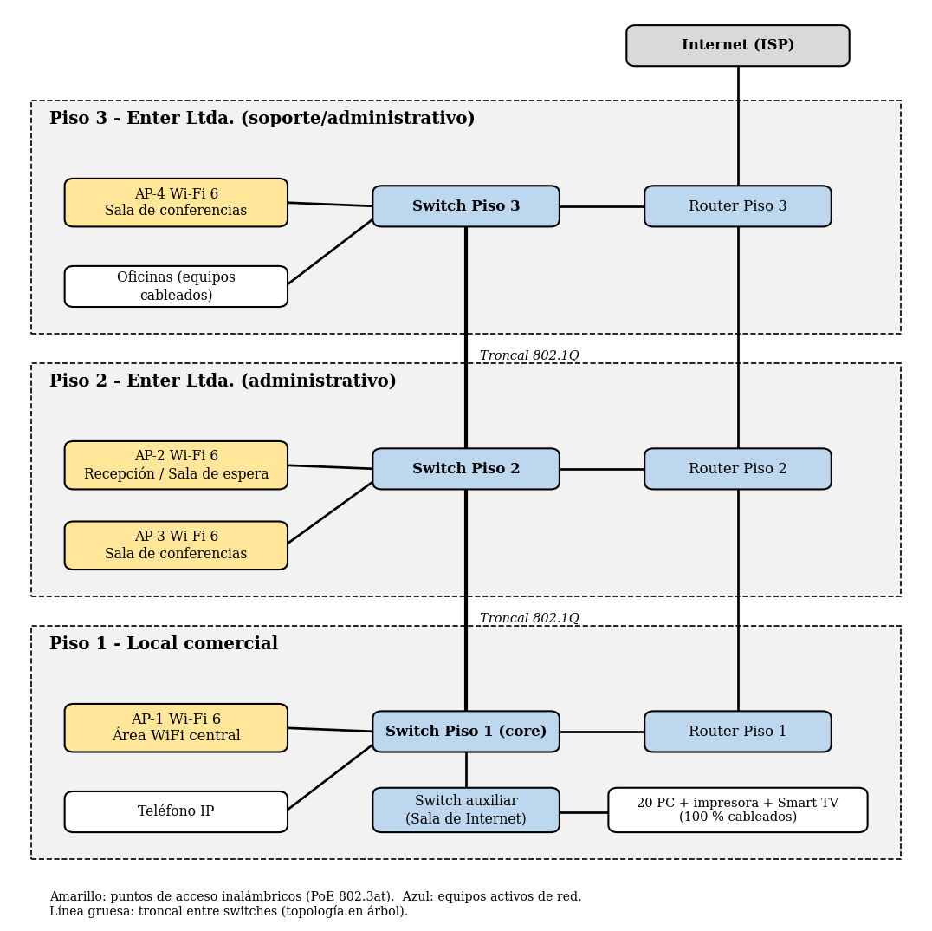
Figura 1 Topología propuesta de la red inalámbrica del edificio. Elaboración propia.

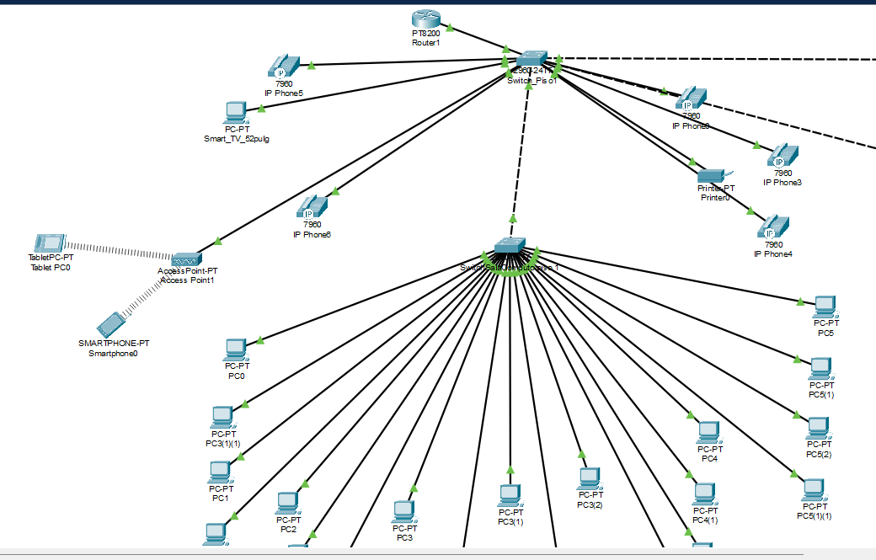
Ilustración 1 Capa lógica de primer piso. Elaboración propia en Packet Tracer

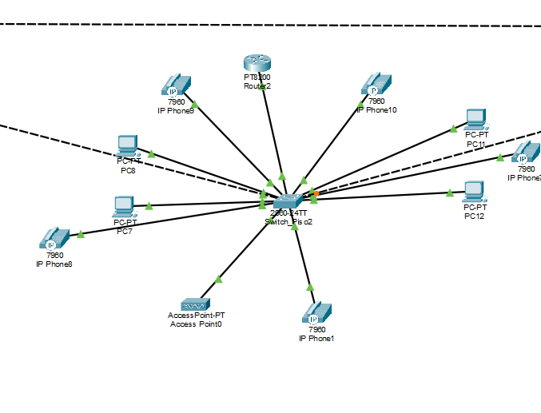
Ilustración 2 Capa lógica de segundo piso. Elaboración propia en Packet Tracer
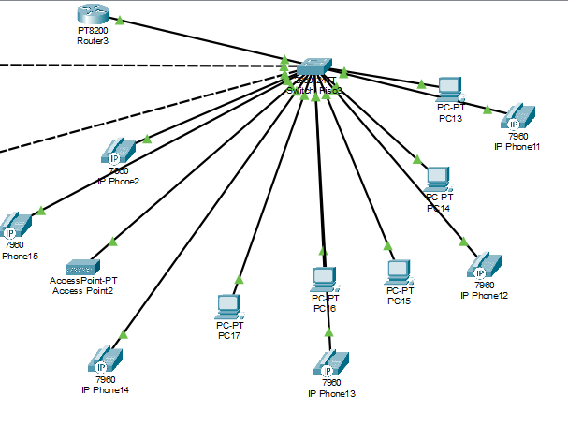
Ilustración 3 Capa lógica de primer piso. Elaboración propia en Packet Tracer

Conclusiones
A partir de la planeación realizada, se determina que la implementación de una infraestructura de red basada en una topología híbrida estrella-árbol representa una solución adecuada para las necesidades de conectividad del caso de estudio analizado.
Se destaca la distribución de cuatro puntos de acceso Wi-Fi 6, ubicados estratégicamente en los tres pisos para garantizar la cobertura de las zonas inalámbricas requeridas. Al mismo tiempo es importante realizar pruebas de cobertura en el lugar antes de la instalación definitiva, ya que factores como las paredes, los obstáculos físicos y la interferencia con otras redes pueden afectar el rendimiento de la señal y por ende la eficiencia de la conexión
La aplicación de los estándares IEEE 802.11ax y 802.11ac permite establecer criterios de compatibilidad y funcionamiento para los equipos inalámbricos, mientras que los estándares IEEE 802.3af/at facilitan la alimentación eléctrica de los puntos de acceso mediante PoE, reduciendo la necesidad de instalar tomas en cada punto del edificio. Se destaca, igualmente, que el uso y aplicación de IEEE 802.1Q permite segmentar el tráfico mediante VLAN’s; separando la red de invitados de la red de la empresa, dicha separación es fundamental para disminuir los riesgos de acceso no autorizado y por ende minimizar las brechas de seguridad de la empresa, por ciberataques como fuerza bruta
El cableado estructurado utilizado es UTP categoría 6, se recomienda aplicar los lineamientos de las normas ANSI/TIA-568, TIA-569 y TIA-606, relacionados con este tipo de cableados, las canalizaciones y la correcta separación de los espacios o cuartos de telecomunicaciones, ya que en estos vive toda la infraestructura que garantiza la conectividad del edifico. Estos aspectos permiten mantener una infraestructura organizada, facilitar las labores de mantenimiento y reducir los inconvenientes que pueden presentarse durante la localización de una falla.
En el aspecto de la tolerancia a fallos, se debe tener en cuenta que la topología seleccionada facilita el aislamiento de problemas de topologías como la de bus. No obstante, la dependencia de los switches de los pisos superiores respecto al switch principal del primer piso representa un punto único de fallo que se debe tomar en cuenta; evaluando la posibilidad de instalar enlaces redundantes, siempre que los equipos y el presupuesto lo permitan. Esta medida de contingencia permitiría reducir el impacto de posibles interrupciones y mejorar la disponibilidad del servicio.
Finalmente, se estima un periodo de ejecución de 21 días hábiles, con un equipo de cuatro personas y un presupuesto aproximado de $9.748.200 COP. No obstante, tanto los costos como los tiempos deberán confirmarse mediante cotizaciones reales y una revisión de las condiciones del lugar.

Referencias:
American National Standards Institute y Telecommunications Industry Association. (2018). ANSI/TIA-568.2-D: Balanced twisted-pair telecommunications cabling and components standard. TIA.
Congreso de la República de Colombia. (2012). Ley 1581 de 2012: Por la cual se dictan disposiciones generales para la protección de datos personales.
Institute of Electrical and Electronics Engineers. (2021). IEEE Std 802.11ax-2021: Standard for information technology - Telecommunications and information exchange between systems - Local and metropolitan area networks - Specific requirements - Part 11: Wireless LAN medium access control (MAC) and physical layer (PHY) specifications. IEEE.
Ministerio de Minas y Energía de Colombia. (s. f.). Reglamento Técnico de Instalaciones Eléctricas (RETIE).
Servicio Nacional de Aprendizaje. (s. f.). Configuración y gestión de dispositivos inalámbricos [Componente formativo]. SENA.
Servicio Nacional de Aprendizaje. (s. f.). Anexo: Introducción a las redes inalámbricas [Material de formación]. SENA.
Wi-Fi Alliance. (2020). WPA3 specification. https://www.wi-fi.org/discover-wi-fi/security

